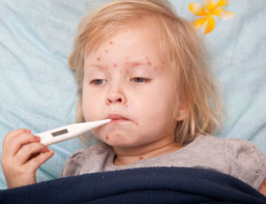
Профилактика кори
По состоянию на 20.03.2018г в Гродненской области в г.Волковыске подтвердили 38 случаев кори. Корь может протекать с серьезными осложнениями вплоть до летального исхода. Ежегодно в мире от кори умирает более 150 тысяч людей, преимущественно дети до 10 лет.

Что такое корь?
Корь - это острое инфекционное заболевание, характеризующееся общей интоксикацией, воспалительными явлениями со стороны слизистых глаз, носоглотки, верхних дыхательных путей, характерной сыпью.
Возбудитель кори - вирус. Во внешней среде неустойчив: погибает при комнатной температуре в течение 5-6 часов.
Единственный источник заражения - больной человек, который заразен для окружающих с последних 2 дней инкубационного периода до 4-го дня высыпаний. С 5-го дня высыпаний больной считается незаразным. Распространение вируса происходит при чихании, кашле, разговоре с капельками слюны.
Корь - одно из самых контагиозных (то есть заразных) заболеваний. Если не болевший корью или не привитый человек общается с больным, то вероятность заражения корью приближается к ста процентам.

После перенесенного заболевания у выздоровевших сохраняется пожизненный иммунитет. Дети, родившиеся от перенесших корь матерей, остаются невосприимчивыми к болезни до 3 месяцев. Лица, не болевшие корью и не привитые против нее, остаются высоко восприимчивыми к кори в течение всей жизни и могут заболеть в любом возрасте.

↓ Профилактика кори

Надежным и эффективным методом профилактики кори является вакцинация. Прививка от кори — это, по своей сути, искусственное инфицирование вирусом, но очень ослабленным, в результате которого организм вырабатывает защитный иммунитет. Первую вакцинацию проводят детям в возрасте 12 месяцев, вторую — в возрасте 6 лет. Вакцинация против кори может проводиться моновакцинами или тривакциной (корь, краснуха и эпидемический паротит).

Эффективность противокоревой вакцины одинакова, независимо от того, какая вакцина применяется. Прививка обеспечивает стойкий защитный эффект в течение 15 лет.
При выявлении кори проводят профилактические мероприятия в очаге инфекции, т.е. в том коллективе, где находился ребенок. Детям до 3 лет, беременным женщинам, больным туберкулезом и лицам с ослабленной иммунной системой обычно вводят противокоревой иммуноглобулин (пас сивная иммунизация) в первые 5 дней после контакта с больным. Дети стар-ше 3 лет, не болевшие корью, не привитые ранее и не имеющие клинических противопоказаний, подлежат срочной вакцинации. Проведенная прививка может обеспечить защитный эффект при использовании ее до контакта или в течение 2 суток после контакта с больным корью.
На детей, которые контактировали с заболевшим, не были привиты и не болели корью, налагают карантин. В очаге инфекции ежедневно проводят профилактический осмотр и термометрию детей, которые находились в контакте с тем, кто заболел. Всех обнаруженных больных корью срочно изолируют.
Специалисты Министерства здравоохранения рекомендуют тем, кто планирует поездки за границу:
- Уточните прививочный статус против кори Ваш и Вашего ребенка и, при необходимости, сделайте прививку.
- Вам не надо делать прививку против кори перед выездом в другие страны, если у Вас есть сведения о двух прививках против кори или Вы болели корью (имеются достоверные сведения).
- Вам целесообразно сделать прививку против кори перед выездом в другие страны, если Вы не болели корью или у Вас отсутствуют данные о прививках против кори или имеются сведения только об одной прививке (у лиц в возрасте старше 6 лет).
- В случае контакта с больным корью лицам, не болевшим корью и не имеющим документально подтвержденных сведений о профилактических прививках против кори, целесообразно сделать прививку не позднее 72 часов с момента контакта.
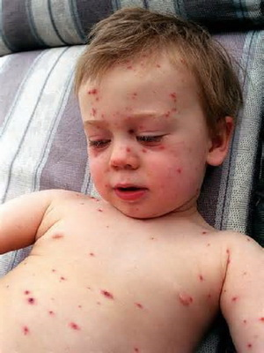
- В случае возвращения из поездки за границу и появления симптомов инфекционного заболевания (повышение температуры тела, сыпь, боли в горле, кашель, конъюнктивит (воспаление слизистой оболочки глаз), следует немедленно обращаться к врачу и акцентировать его внимание на недавнее возвращение из зарубежных стран.
Если Вы или Ваш ребенок все же заболели, необходимо:
• срочно обратиться за медицинской помощью (вызвать врача из поликлиники по месту жительства или - в случае тяжелого состояния - скорую медицинскую помощь);
• не посещать поликлинику самостоятельно, а дождаться врача;
• до прихода врача свести контакты с родственниками до минимума;
• при кашле и чихании прикрывать рот и нос, используя носовой платок или салфетку, чаще мыть руки водой с мылом или использовать спиртосодержащие средства для очистки рук;
• использовать средства защиты органов дыхания (например, маску или марлевую повязку);

